## **衡水市冀州区2020年事业单位公开招聘公告**

衡水市冀州区2020年事业单位公开招聘计划已经批准，现就有关事项公告如下：

一、招聘范围

（一）2020年毕业的全日制普通高校毕业生；

（二）衡水市户籍(含户口迁移证派往衡水市)往届全日制普通高校毕业生。以上相关证明材料的日期以报名截止日之前有效。

二、招聘条件及职位要求报考人员必须具备下列条件：

（一）具有中华人民共和国国籍，遵守宪法和法律；

（二）具有良好的品行；

（三）具有职位所需的学历、专业或技能条件，详见《衡水市冀州区2020年事业单位公开招聘计划表》；

（四）具有适应职位要求的身体条件；

（五）年龄一般在18周岁以上、35周岁以下（1985年9月4日至2002年9月4日期间出生）。

（六）“服务基层项目专项计划”职位仅限：衡水市服务基层项目人员（含衡水市户籍在外地服务基层项目人员和外地户籍在衡水市服务基层项目人员）服务期满（报名截止日之前有效）考核合格的“大学生村官”、“三支一扶志愿者”、“大学生村医”、“特岗教师”、“西部志愿者”。

（七）服务期满考核合格的“大学生村官”、“三支一扶志愿者”、“大学生村医”、“特岗教师”、“西部志愿者”可报考“服务基层项目专项计划”，也可按职位要求报考非专项计划。

（八）现役军人、全日制普通高校在读学生、机关事业单位在编人员不在范围。

（九）曾因犯罪受过刑事处罚的、曾被开除公职的人员，法律、法规规定不得招聘为事业单位工作人员的其他情形人员，不得报考。

（十）教师资格证及职位相关要求

应届高校毕业生和未落实工作单位的高校毕业生实行“先上岗、后考证”阶段性措施。凡符合教师资格考试报名条件和教师资格认定关于思想政治素质、普通话水平、身体条件等要求的高校毕业生，可以先上岗从事教育教学相关工作，再参加考试并取得教师资格。单位与先上岗的高校毕业生签订聘用合同，试用期1年。聘用合同条款中明确先上岗的高校毕业生在1年内未取得相应职业资格的，依法解除聘用合同，终止人事关系。

未落实工作单位的高校毕业生是指,国家统一招生的普通高校毕业生未落实工作单位，其档案、组织关系仍保留在原毕业学校，或保留在各级毕业生就业主管部门(毕业生就业指导服务中心)、各级人才交流服务机构和各级公共就业服务机构的毕业生。

其他报名人员必须持有教师资格证（已通过教师资格考试暂未发证的，需提供《中小学教师资格考试合格证明》）且符合职位要求。

（十一）符合衡征[2014]2号文件规定条件的大学生退役士兵可报考大学生“退役士兵专项计划”，也可按专业报考非专项计划。

三、招聘计划

招聘计划207名，详见《衡水市冀州区2020年事业单位公开招聘计划表》。服务基层项目专项计划没有报名合格人员的或报名合格人员低于计划数的，该剩余计划调整到本单位职位A或取消。

四、报名

（一）报名时间：2020年8月31日08:30至9月4日17:30。

（二）报名网址：本次招聘采用网上报名方式，请登录http://221.192.132.91:81报名，每人限报一个职位。

（三）缴费时间：2020年8月31日09：00至9月5日17：30。通过资格审查者按国家规定缴纳考务、报名费100元。

（四）打印准考证时间：2020年9月9日08：30至9月10日17：30。

（五）《个人健康信息承诺书》：考生须同时打印《个人健康信息承诺书》（附件2），如实申报本人笔试前14天健康状况，本人确认签字。

（六）网上报名的基本程序：

1、考生开始报名前，须完全了解本次招聘政策和拟招聘职位条件，认真阅读本公告并同意《诚信承诺书》，然后按步骤进行具体操作。

2、考生网上报名实行严格的自律制度，必须承诺履行《诚信承诺书》，对提交审核的报名信息的真实性负责，在任何环节，凡发现网上填报的信息与实际情况不一致的，取消该考生应聘资格。

3、考生网上报名须使用有效期内的二代居民身份证申请“报名号”，获取“报名号”和“初始密码”后才能登录报名系统，进行填表和提交审核，报名号是登录报名系统的唯一标识，密码可修改，请考生务必牢记并保管好自己的报名号和密码。

4、考生要按规范填写或选择表项，照片信息要求上传本人近期、正面、免冠、证件照。照片为蓝色的纯色背景，照片头部占照片尺寸的2／3，不得使用生活照、艺术照、风景照等，人像清晰，神态自然，无明显畸变。照片规格为jpg格式，高宽比约为4:3,建议像素：240（宽）*320（高），照片大小10—200kb。报考信息通过审核后才能进行缴费操作，缴费成功即完成报名。

5、考生“提交审核”后信息将被锁定，在未反馈审核结果前不能修改。一般情况下，审核员24小时内会在报名系统上回复审核结果。“审核未过”的，可根据提示的未过原因，修改信息或改报职位并重新提交审核；“审核通过”的，将不能再修改，进入缴费程序。

6、考生网上支付。请考生及时开通网上（支付宝或微信）支付功能。审核通过的考生，按照网上提示步骤进行报名考务费的支付。支付过程中要耐心，按照页面提示逐步操作，不要轻易关闭支付页面。

对贫困户考生和低保户考生实行报名考务费减免。报名考务费减免对象包括：建档立卡贫困家庭考生和城乡低保家庭考生。具体流程为：先行报名缴费→提交审核材料→审核通过→退费。建档立卡贫困家庭的考生需将本人身份证和扶贫手册拍摄为照片格式(内容要清晰可见)，城乡低保家庭的考生将本人身份证和其家庭所在地的县(市、区)民政部门出具的享受最低生活保障的证明或低保证拍摄为照片格式(内容要清晰可见)，以及个人联系方式(手机号码)，在8月31日至9月5日期间发送至电子邮箱：[jz8612041@163.com。经审核符合减免的，报名考务费将于缴费结束后15个工作日内原途径返还至缴费账户。](mailto:jz8612041@163.com%E3%80%82%E7%BB%8F%E5%AE%A1%E6%A0%B8%E7%AC%A6%E5%90%88%E5%87%8F%E5%85%8D%E7%9A%84%EF%BC%8C%E6%8A%A5%E5%90%8D%E8%80%83%E5%8A%A1%E8%B4%B9%E5%B0%86%E4%BA%8E%E7%BC%B4%E8%B4%B9%E7%BB%93%E6%9D%9F%E5%90%8E15%E4%B8%AA%E5%B7%A5%E4%BD%9C%E6%97%A5%E5%86%85%E5%8E%9F%E9%80%94%E5%BE%84%E8%BF%94%E8%BF%98%E8%87%B3%E7%BC%B4%E8%B4%B9%E8%B4%A6%E6%88%B7%E3%80%82)

7、考生务必牢记报名和缴费截止时间、打印《笔试准考证》、《个人健康信息承诺书》时间等重要时间信息，凡是在规定时间内未完成相关操作的，将被视为自动放弃资格。同时，考生报名和考试期间务必保管好个人的证件和信息，因个人原因造成信息丢失、被他人盗用、被恶意篡改而影响报名和考试的，责任自负。

8、考生所留联系电话务必保持联络畅通。请考生在进行网上填报时，务必填写本人常用联系方式及备用联系方式，确保在招聘各个环节保持手机等通讯设备畅通，因通讯不畅影响报名、考试、体检、考察、办理聘用手续等事宜的，责任自负。

9、打印《笔试准考证》。应聘考生完成网上报名审核缴费后，应于规定时间内登录报名网址“打印准考证”专栏，打印《笔试准考证》。

10、打印《个人健康信息承诺书》（附件2），如实申报本人笔试前14天健康状况，本人确认签字，带至考场。

报名开始和结束时容易出现网络拥堵,建议考生合理安排报名时间，尽量避开高峰期报名、缴费。

请考生特别注意：多名考生使用同一台电脑报名时，每位考生报名完成后一定要点击退出系统按钮，关闭所有显示本人信息的填报页面，禁止同时打开两个或两个以上页面，以免发生错误。

五、考试

考试由笔试、面试两部分组成。

(一) 笔试。

参加笔试时，必须同时携带笔试准考证、有效期内的二代居民身份证和《个人健康信息承诺书》。缺少证件的考生不得参加考试。笔试采用闭卷考试的形式进行，具体考试时间、地点、注意事项以《笔试准考证》为准。笔试成绩划定最低合格分数线。

笔试内容为：

综合类：科目一《公共基础知识》、科目二《职业能力测验》，一张试卷，100分制，120分钟答题时间。

教育类：科目一《公共基础知识》、科目二《教育基础理论》（包括教育学、教育心理学、教育法律法规、教师职业道德修养基本要求等内容），一张试卷，100分制，120分钟答题时间。

笔试成绩可于笔试结束后在报名网址查询。

（二）证件审核。

对在笔试最低合格分数线以上的考生，按招聘计划，分职位按1:2的比例由高分到低分确定进入证件审核人选，比例内末位笔试成绩并列的同时进入证件审核。证件审核人员名单、审核时间、地点及说课内容范围在冀州区人民政府网另行公告，请考生及时关注，也可关注“冀州人社微发布”微信公众号获取考试最新消息。证件审核合格的确定为面试入闱人员。不能按要求提供有效证件、证明材料及证件审核不合格的，取消面试资格，同时按照笔试成绩排序由高分到低分依次递补。

1、所有进入证件审核环节的考生须在冀州区人民政府网自行下载《衡水市冀州区2020年综合类事业单位公开招聘证件审核登记表》或《衡水市冀州区2020年教育类事业单位公开招聘证件审核登记表》，登记表一律由本人当场签字，凡填写信息不真实、不完整或填写错误，一律取消应聘资格。同时提交网上报名同版照片2张。

2、参加证件审核的考生需提供高校毕业证、就业报到证、有效期内的二代居民身份证、户籍证明（户籍证明材料是指含户主页和考生本人页的户口簿；2020年毕业生不需提供户口簿）及职位要求的其它材料的原件及复印件1份。

教育类考生还需提供教师资格证（已通过教师资格考试暂未发证的，需提供《中小学教师资格考试合格证明》），如报考时尚未取得岗位要求的教师资格证的，符合“先上岗、后考证”政策的考生，不用提供。

服务期内在岗“大学生村官”、“三支一扶志愿者”、“大学生村医”、“特岗教师”、“西部志愿者”如不能提供报到证，需分别提供服务地县级组织、人社、卫生、文教、团委证明。

3、报考服务基层项目专项计划的“大学生村官”、“三支一扶志愿者”、“大学生村医”、“特岗教师”、“西部志愿者”还需提供期满合格证，服务期满合格截止时间为报名截止日之前。

4、报考大学生“退役士兵专项计划”的需提供退役军人证和县级武装部证明（证明格式为：×××同志符合衡征[2014]2号文件规定的条件：国家普通高等学校招生计划统一录取的全日制普通高等教育的学生，限于2012年从衡水市应征入伍且入学前户籍在衡水市的全日制本科生，2013年及2013年以后从衡水市应征入伍的在校生、应届毕业生、往届毕业生以及当年被高校录取的新生，招聘当年需取得相应的普通高校学历证书。服役期满且服役期间未受过任何处分。）

5、已就业人员还须提供现工作单位同意报考信。

6、根据《公告》规定须提供的其他证件、证明材料。

（三）面试。

综合类考生采取结构化面试方式，主要测评考生的举止仪表、语言表达能力、综合分析能力、组织协调能力、应变能力等。

教育类考生采取说课方式，主要测评考生的教学设计、教学基本功、教学能力、教学思想、专业知识等教育教学的基本素质及语言表达、逻辑思维、运用教育教学理论分析和解决实际问题的能力等综合素质。

面试时间控制在8分钟以内，满分100分，60分为合格分数线，低于合格分数线的取消资格。

面试成绩采用“体操打分”方法，去掉一个最高分和一个最低分，其他分数的平均分为面试成绩（成绩四舍五入，小数点后保留两位）。

考生需及时关注“冀州区人民政府网”和“冀州人社微发布”微信公众号发布的公告通知，按规定的时间去报名网址打印《面试通知单》。面试时间、地点、注意事项详见《面试通知单》。

（四）综合成绩。

综合成绩＝笔试成绩*60%+面试成绩*40%（成绩四舍五入，小数点后保留两位）（五）确定进入体检人员名单。

按综合成绩排名，依照招聘计划，分职位按从高分到低分1:1的比例，确定进入体检人员名单。比例内末位综合成绩如出现并列,取笔试成绩高者；如笔试成绩也相同，取科目二成绩高者；仍出现并列的，取学历高者。如有放弃者，按综合成绩由高分到低分依次递补。

六、体检

体检由冀州区人力资源和社会保障局组织实施，体检的标准参照现行的《公务员录用体检通用标准（试行）》执行。体检合格的考生确定为考察对象，体检不合格或自动放弃的空余名额，按综合成绩名次由高分到低分依次递补。体检费用考生自理。

七、考察

体检合格人员确定为考察对象，由用人单位及其主管部门根据考察对象在现工作单位或户口所在地的表现并结合档案进行考察，主要考察政治思想表现、道德品质、业务能力、工作实绩及有无不符合招聘条件的问题等情况。考察合格人员，确定为拟聘用人员，考察不合格或自动放弃的空余名额，按综合成绩由高分到低分依次递补。

八、公示

考察合格人员作为拟聘用人选在冀州区人民政府网公示7个工作日，接受社会监督。公示反映有问题并查有实据，不符合聘用条件的取消拟聘用资格，因取消资格和自动放弃空余的名额，按综合成绩从高分到低分依次递补。

九、办理聘用手续

对于经公示无异议或有异议但经核实不影响聘用的人员，确定为聘用人员，按照规定办理相关手续。正式聘用人员在该聘用单位服务年限不得低于5年，服务期限内，不得申请调出，不得参加各类公开招聘（招录）考试，组织人事部门不予办理调动手续。聘用人员纳入事业编制管理，享受事业单位人员待遇。

十、疫情防控

根据新冠肺炎疫情情况，采取相应的防控措施：请考生务必严格遵守疫情防控各项要求。参加笔试的考生须在笔试前14天通过登录“冀时办”微信或支付宝小程序申领“河北健康码”。缴费成功的考生，在下载打印《笔试准考证》时，须同时打印《个人健康信息承诺书》，申报本人笔试前14天健康状况。笔试时，考生须接受体温检测，向监考人员出示“河北健康码”，上交《个人健康信息承诺书》，审验合格后，凭相关证件（身份证、笔试准考证）入场考试。考生对个人健康状况填报实行承诺制，承诺填报内容真实、准确、完整，凡隐瞒、漏报、谎报旅居史、接触史、健康状况等疫情防控重点信息的，记入事业单位公开招聘应聘人员诚信档案库，并依规依纪依法处理（详细要求见附件3《衡水市冀州区2020年事业单位公开招聘考生防疫与安全须知》）。

十一、特别提示：

外地考生请提前熟悉考点路线，凡考生未在规定时间内按要求参加笔试、证件审核、面试、体检、考察、报到等情况的，均视为自动放弃应聘资格；资格审核贯穿招聘工作全过程，任何环节发现考生填报不实、提供虚假材料等情况，即取消资格，并记入不良记录名单，问题严重的要追究责任。

本次事业单位公开招聘考试不指定考试辅导用书，不举办也不委托任何机构举办考试辅导培训班，敬请广大报考人员提高警惕，切勿上当受骗。

根据疫情防控进展情况，确需调整公告中相关工作时间安排的，将在冀州区人民政府网站、“冀州人社微发布”微信公众号发布公告，请报考者予以关注。

衡水市冀州区人力资源和社会保障局

2020年8月28日

[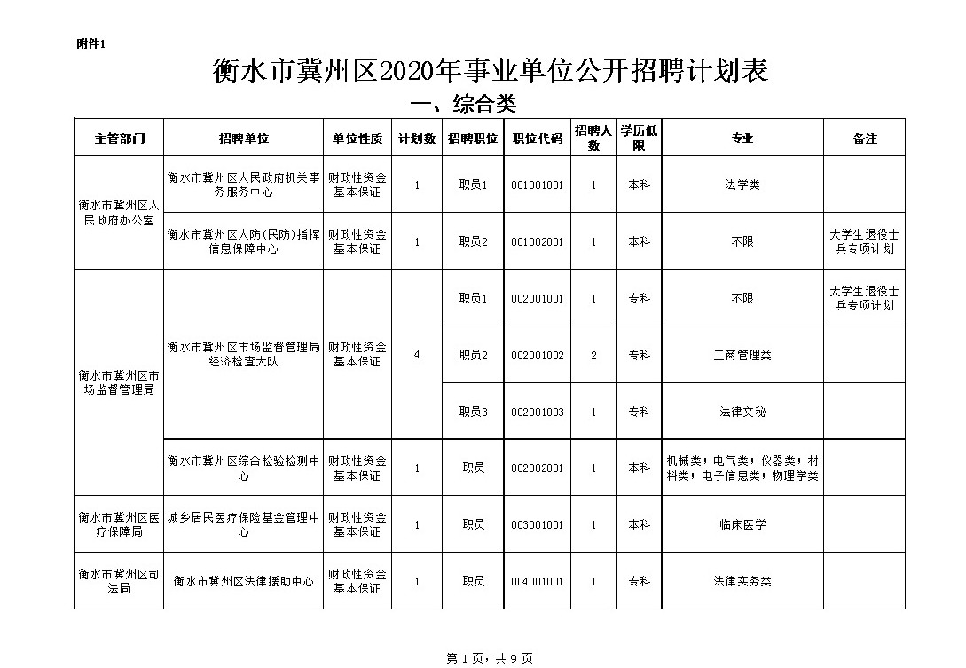](http://jzq.hengshui.gov.cn/picture/0/281f7c352eec46fa9428f61c803471b3.jpg)[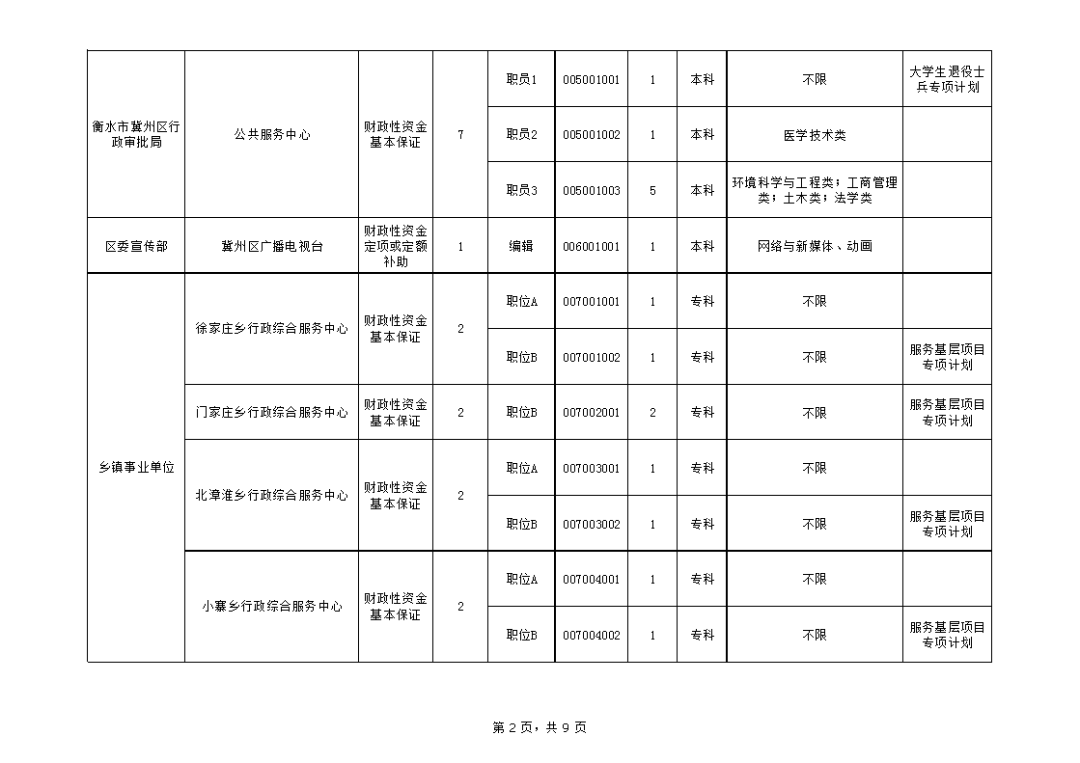](http://jzq.hengshui.gov.cn/picture/0/892596152ca34d7db6f78c3a2c7450ed.png)[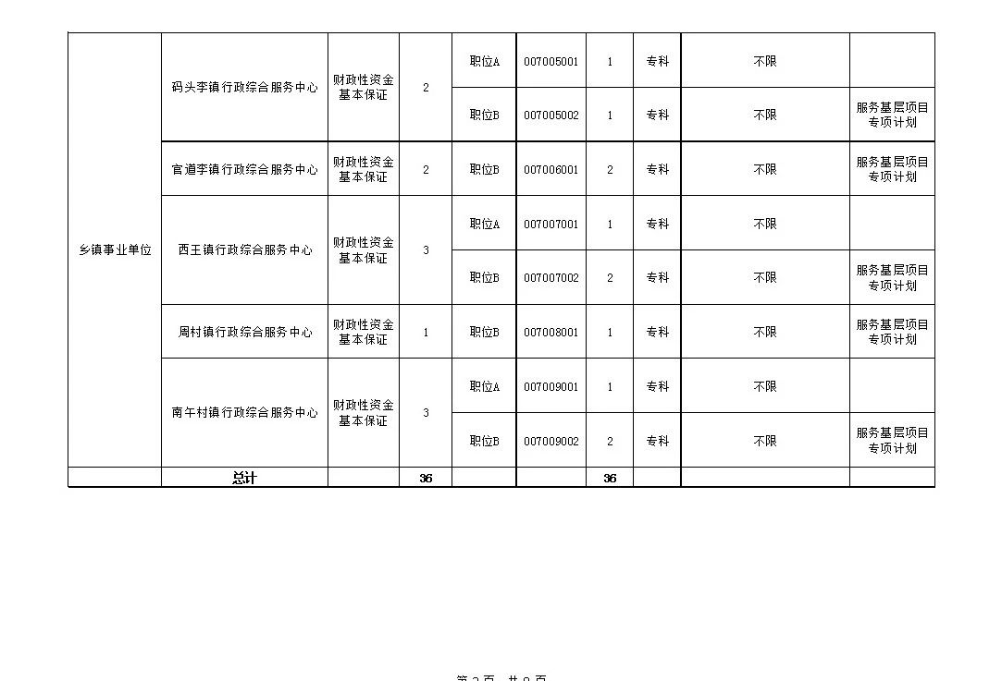](http://jzq.hengshui.gov.cn/picture/0/5ae028417edf467781f1c5ba9bba66b5.jpg)[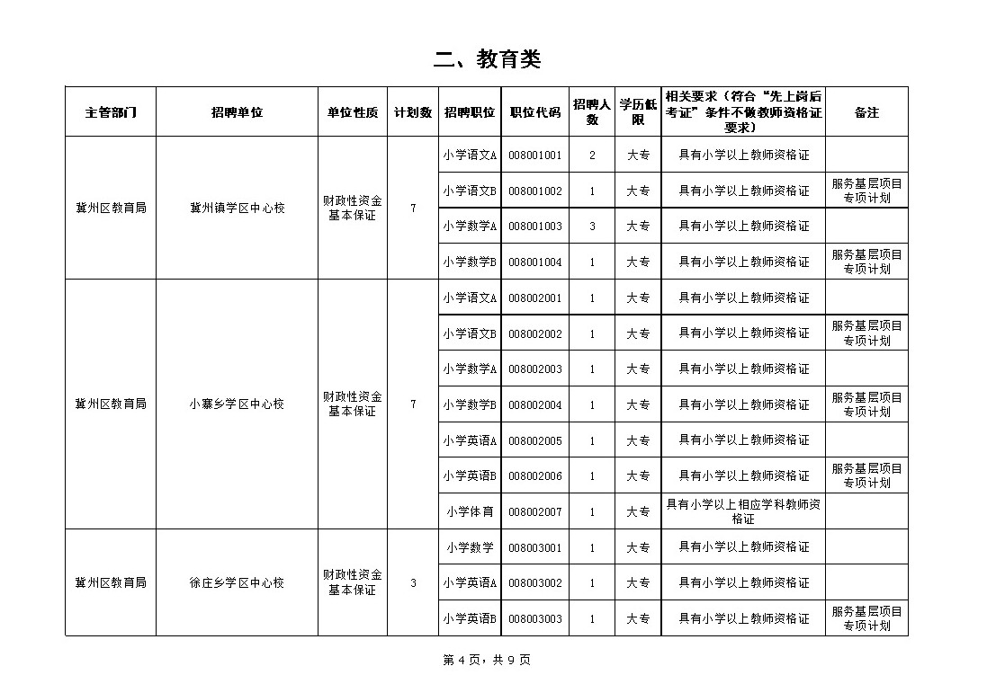](http://jzq.hengshui.gov.cn/picture/0/fbe58a7ab3194eda8e32f3780c7786c3.jpg)[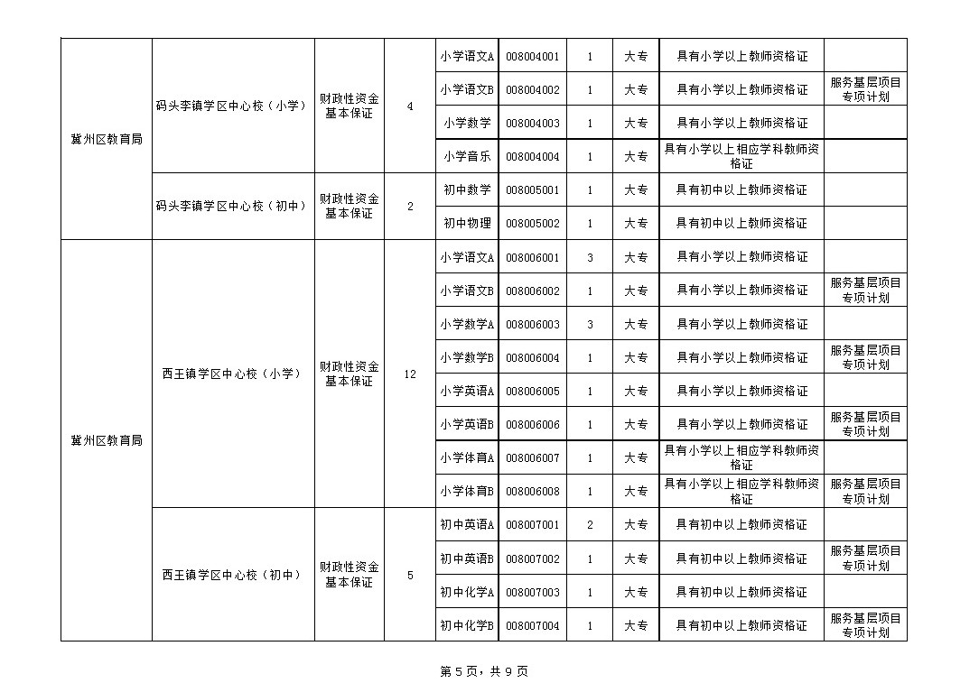](http://jzq.hengshui.gov.cn/picture/0/18a82c00431e42d6b44bd8bcdb051230.jpg)[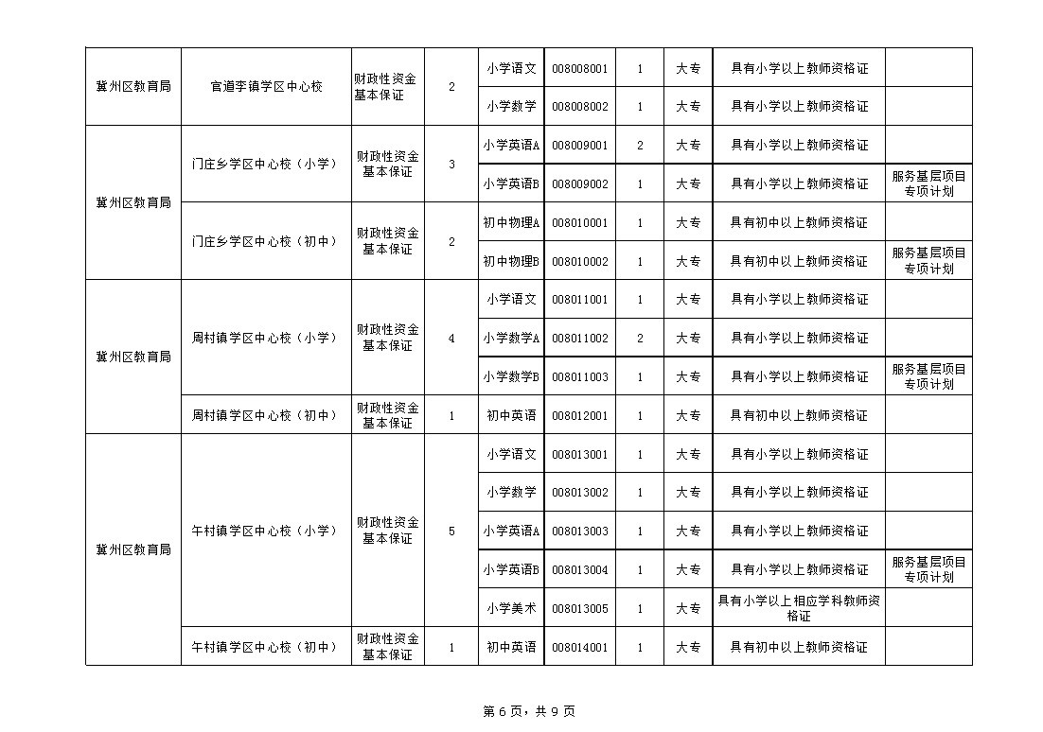](http://jzq.hengshui.gov.cn/picture/0/0d21879a770c4e49b020c9cdbde03dd6.jpg)[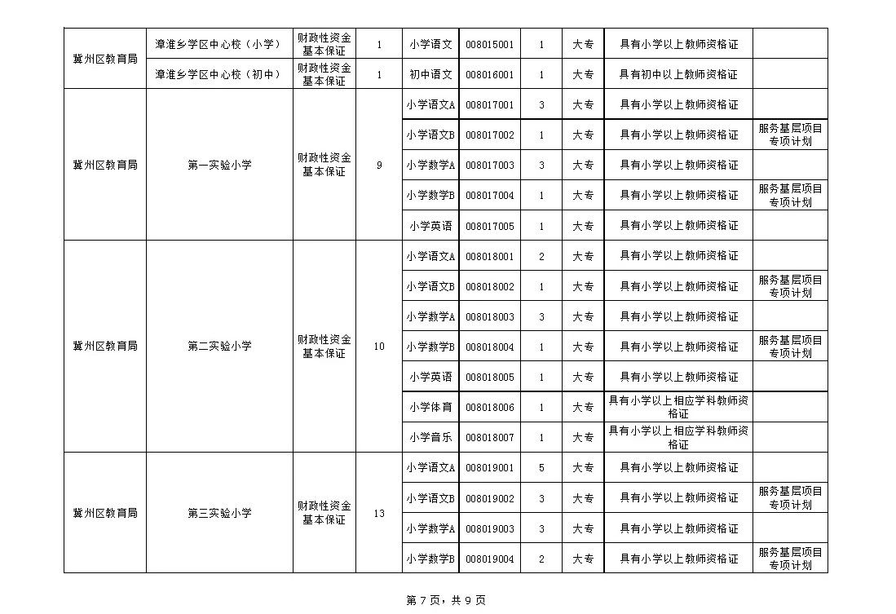](http://jzq.hengshui.gov.cn/picture/0/cb5baf980e3c467a952299ca11fbee6b.jpg)[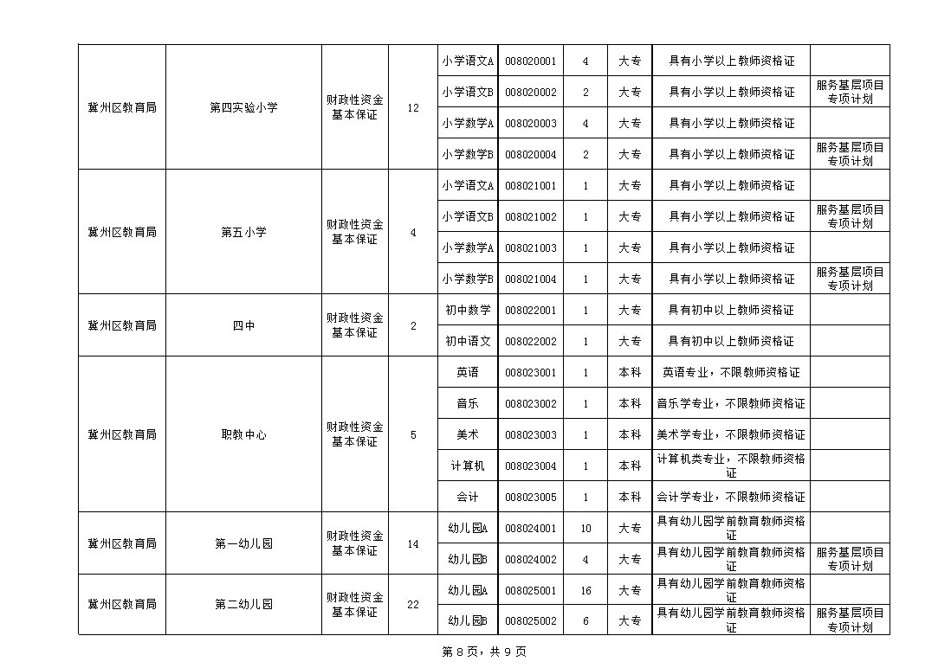](http://jzq.hengshui.gov.cn/picture/0/e9a338eba9a241abb72953336c566fcb.jpg)[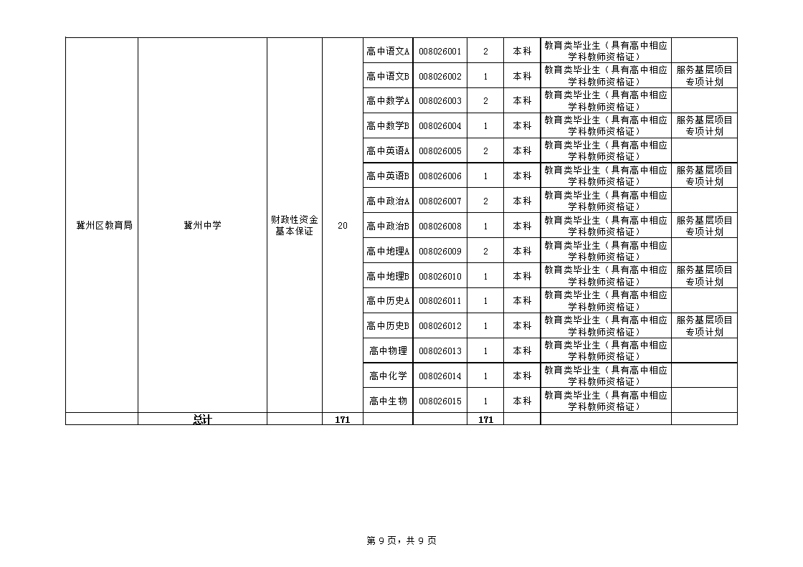](http://jzq.hengshui.gov.cn/picture/0/3761c452f4d04278a802487865091c46.png)[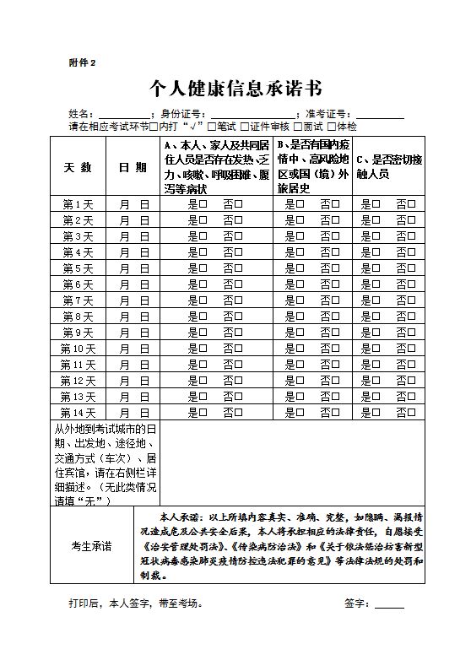](http://jzq.hengshui.gov.cn/picture/0/d640271673884b77bb3f5726f4ce5f77.png)[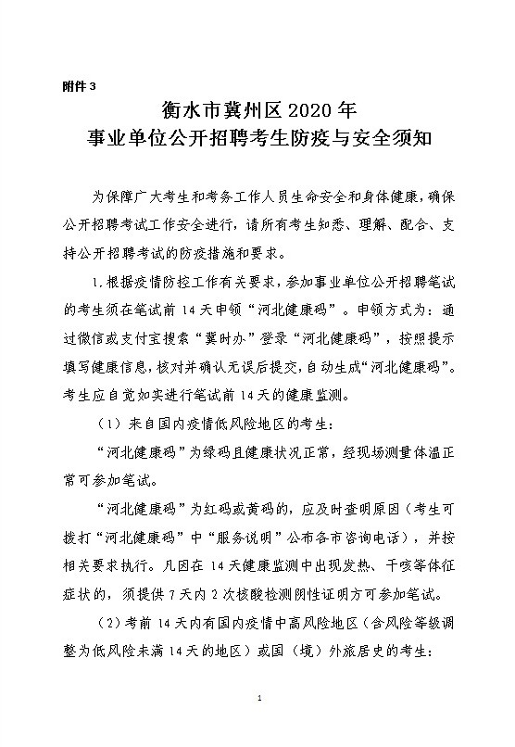](http://jzq.hengshui.gov.cn/picture/0/ddea653a737f4e1aa3faf048d73c30d8.jpg)[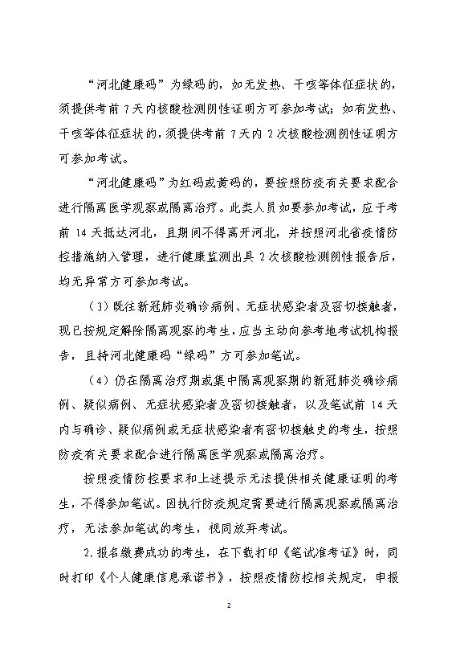](http://jzq.hengshui.gov.cn/picture/0/e2416c04dcf84173982378c925206fca.jpg)[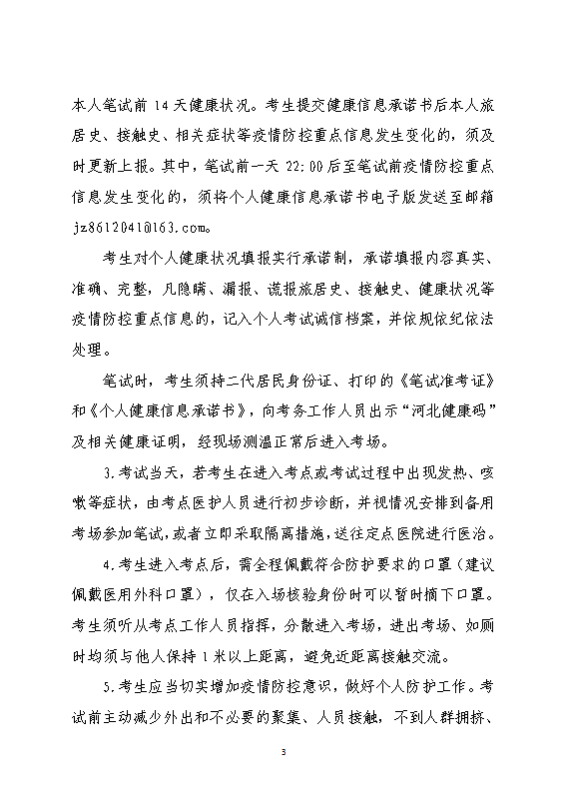](http://jzq.hengshui.gov.cn/picture/0/8c70f57efa8e4bad94fc328431f5f103.png)[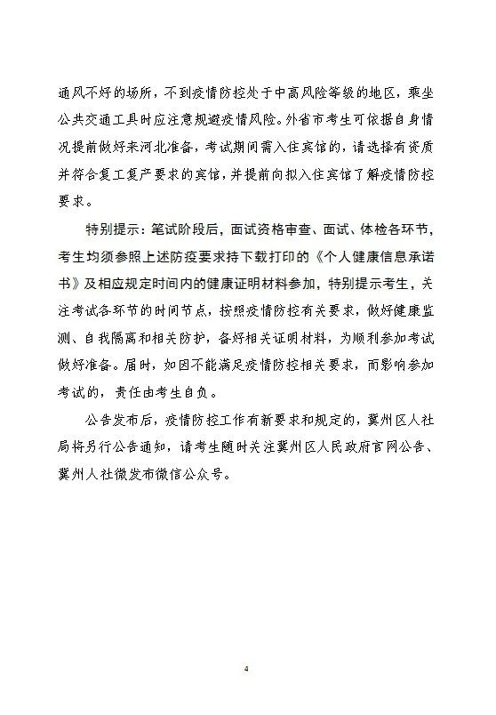](http://jzq.hengshui.gov.cn/picture/0/b17fa6000e1b4c49ab096e17944ec9d2.jpg)